Sử dụng state pattern để làm bài tập sau

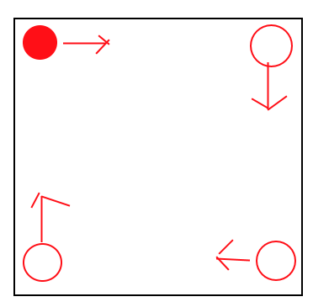

Quả bóng khi chạy tới mép màn hình sẽ chuyển động theo chiều mũi tên